おおさか元気広場通信
令和３年11月25日

令和３年11月25日木曜日、河内長野市立美加の台小学校の2年生を対象に、放課後子ども教室「ゆめ☆キッズ」が企業・団体プログラム「学ぼう！減らそう！食品ロス！」（株式会社セブン‐イレブン・ジャパン）を活用して実施されました。
セブン‐イレブンのヒミツを知ろう
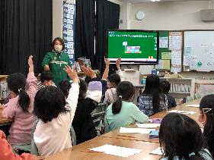
はじめに、セブン‐イレブンクイズをしました。例えば、「日本第一号店で初めて売れた商品は何でしょう？」という問題。子どもたちは「パン！」「おにぎり？」「からあげ。」…次々と答えていきました。答えは…ヒミツです。ヒントは体に身に着けるものです。
他にもたくさん出題されましたが、意外なクイズの答えに子どもたちの目はキラキラしていました。
わたしたちの生活とSDGｓ
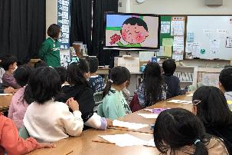
次に、SDGｓについて学びました。地球には多くの人が住んでいること、自然環境や経済などについての様々な問題があること、子どもや孫たちの世代の未来を守るために国連サミットで「持続可能な開発目標」を決めたことなどを説明してくださいました。「これだけは、絶対守ってくださいねってことや！」とつぶやく子がいるなど、小学校2年生なりに理解しているようすでした。
そして、アニメ「もったいないばあさん」を見ました。たくさんの
もったいないエピソードが、ユーモアを交えて語られます。子どもたちは、「これはたぶん水がもったいないといいたいんやな！」「（おば

あちゃんの知恵として、みかんの皮を浮かべたお風呂をみて）みかんの皮をお風呂に浮かべるといい匂いがするなんてはじめて知った～！」など、楽しく学んでいる様子でした。
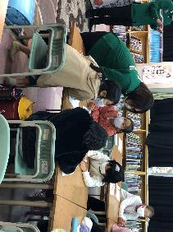
わたしたちにできること
次は、食品ロスについて考えました。「おうちで食品ロスがおきてしまうのはなぜかな？」という問いかけに、「食べられないのにたくさん買ってしまうから、その分だけ賞味期限が切れてダメになって捨ててしまうことがあります。」と答える子がおり、担当の方も「2年生とは思えない答えですね！」と驚いていました。
そして、身近なおうちの話題から離れ、「お店で食品ロスが起こらないようにするためにはどうしたらいいかな？」という問いかけには、「レストランでは、食べきれる量だけ頼む」等、子どもたちは相談し、自分たちの意見を発表していました。
また、セブン‐イレブンの取組みとして、食品ロスを削減する「エシカル消費（エシカルシールを食品に貼る等）」や「てまえどり（食品を手前から取ること）」についても教えていただきました。
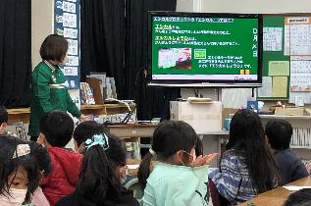
まとめとして、①買い物をするときは食べきれる分だけ買うこと、②すぐに食べるなら手前から選んで買うこと、③食べ物は残さずたべることを確認しました。
身近にあるセブン‐イレブンのお店には、子どもたちがこれまで気づかなかった、たくさんのヒミツや取組みがありました。子どもたちにとって、発見に満ちた、たいへん貴重な時間になりました。

